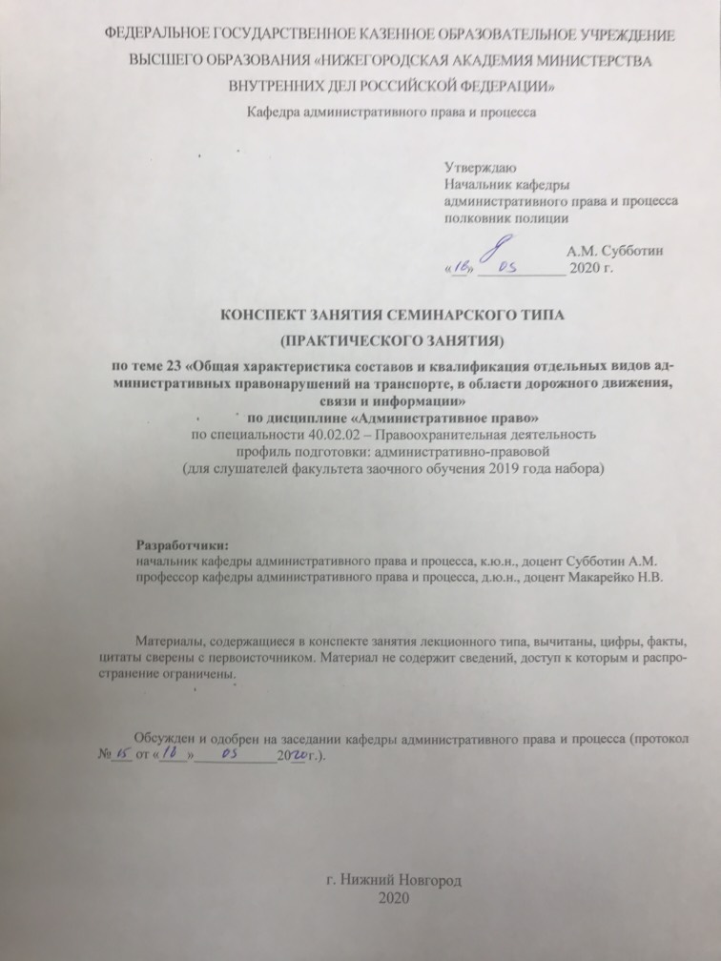

**1.**  **Содержание занятия семинарского типа:**

**1.1. Тема занятия, (вид занятия) количество часов, отводимых на данное занятие.**

Тема 23. Общая характеристика составов и квалификация отдельных видов административных правонарушений на транспорте, в области дорожного движения, связи и информации.

Практическое занятие 2 часа.

**1.2. Цель и задачи занятия.**

Цель занятия: приобретение слушателями навыков и умений, необходимых при осуществлении производства по делам об административных правонарушениях на транспорте, в области дорожного движения, связи и информации.

**1.3. Учебные вопросы и практические задания.**

1. Общая характеристика составов и квалификация отдельных видов административных правонарушений на транспорте.

2. Общая характеристика составов и квалификация отдельных видов административных правонарушенийв области дорожного движения.

3. Общая характеристика составов и квалификация отдельных видов административных правонарушенийв области связи и информации.

**Задние 1.**

Инспектор ДПС ГИБДД сержант полиции Трофимов В.С., осуществляя регулирование движения на площади Ленина, остановил автомашину марки ГАЗ-3110. В результате проверки было установлено, что водитель находится в нетрезвом состоянии и не имеет водительского удостоверения. Автомобиль принадлежит товарищу по работе, доверенность на право управления отсутствует.

*Какие меры административного воздействия следует применить?*

*Дайте юридическую оценку поведения лиц: управляющего автомобилем марки ГАЗ-3110, хозяина автомобиля.*

**Задание 2.**

На автодороге Москва – Казань госинспектор безопасности дорожного движения остановил автомашину «Фиат», водитель которой гражданин Италии Ф., автотурист, находящийся в состоянии алкогольного опьянения, превысил установленную скорость движения на 20 км.

*Дайте юридическую характеристику ситуации.*

**Задание 3.**

20 марта 2020 г. в 14 часов водитель Кучеров был остановлен инспектором ГИБДД Петренко, который составил протокол об административном правонарушении, совершенном Кучеровым и выразившимся, по мнению Петренко, в осуществлении им движения на красный свет – запрещающий сигнал светофора. Начальником ГИБДД на Кучерова был наложен штраф в размере 1000 рублей. Однако Кучеров заявляет, что инспектор ГИБДД находился в момент пересечения перекрестка спиной к автомобилю Кучерова, поэтому он не мог видеть движения автомашины. Кучеров направил в районный суд жалобу на постановление о наложение на него административного штрафа. Судья, рассмотрев дело уменьшил размер административного штрафа до 500 рублей.

*Дайте юридический анализ ситуации. Оцените правомерность решений субъектов административной юрисдикции.*

**Задание 4.**

12 июля в 20.00 часов сотрудниками ППС полиции в дежурную часть были доставлены граждане Ж. и С., которые, будучи в состоянии сильного алкогольного опьянения, повредили телефон-автомат путем нанесения по нему ударов ногами, в результате чего был разбит наборный диск автомата. Оперативный дежурный составил по факту правонарушения протокол и задержал Ж. и С. На следующий день в 12.00 часов дежурный направил протокол судье, который 15 июля в 13.00 часов рассмотрел дело в отсутствие правонарушителей, вынес постановление о привлечении обоих к ответственности и возложил на них обязанность возместить причиненный ущерб. Ж. и С. были освобождены только после рассмотрения дела и вручения им копии постановления.

*Дайте юридическую характеристику ситуации. Какие нарушения допущены субъектами административной юрисдикции? Какой порядок пересмотра принятых решений?*

**1.4. Рекомендуемая литература по данному занятию.**

*1. Макарейко, Н. В.* Административное право [Электронный ресурс]: учебное пособие для СПО / Н. В. Макарейко. — 10-е изд., перераб. и доп. — М. : Издательство Юрайт, 2018. — 259 с. — (Серия : Профессиональное образование). — ISBN 978-5-534-04986-2. — Режим доступа : [www.biblio-online.ru/book/067485A5-B693-433B-9ED1-B488D706E7C9](http://www.biblio-online.ru/book/067485A5-B693-433B-9ED1-B488D706E7C9) (дата обращения: 01.03.2019).

2. *Попова, Н. Ф.* Административное право [Электронный ресурс]: учебник и практикум для СПО / Н. Ф. Попова. — 3-е изд., испр. и доп. — М. : Издательство Юрайт, 2018. — 341 с. — (Серия : Профессиональное образование). — ISBN 978-5-534-06083-6. — Режим доступа : [www.biblio-online.ru/book/76D9C977-8B65-4691-A1C6-DF225C75A635](http://www.biblio-online.ru/book/76D9C977-8B65-4691-A1C6-DF225C75A635) (дата обращения: 01.03.2019).

*3. Мигачев, Ю. И.* Административное право [Электронный ресурс]: учебник для СПО / Ю. И. Мигачев, Л. Л. Попов, С. В. Тихомиров ; под ред. Л. Л. Попова. — 4-е изд., перераб. и доп. — М. : Издательство Юрайт, 2018. — 396 с. — (Серия : Профессиональное образование). — ISBN 978-5-534-01008-4. — Режим доступа : [www.biblio-online.ru/book/71481BF9-5244-412A-8B85-100AE2A3F156](http://www.biblio-online.ru/book/71481BF9-5244-412A-8B85-100AE2A3F156) (дата обращения: 01.03.2019).

*4. Конин, Н. М.* Административное право [Электронный ресурс]: учебник для СПО / Н. М. Конин, Е. И. Маторина. — 5-е изд., перераб. и доп. — М. : Издательство Юрайт, 2018. — 425 с. — (Серия : Профессиональное образование). — ISBN 978-5-534-06687-6. — Режим доступа : [www.biblio-online.ru/book/1A598E69-2A56-4B04-822B-3A06C2478AE4](http://www.biblio-online.ru/book/1A598E69-2A56-4B04-822B-3A06C2478AE4) (дата обращения: 01.03.2019).

*5. Стахов, А. И.* Административное право [Электронный ресурс]: учебник и практикум для СПО / А. И. Стахов, П. И. Кононов, Е. В. Гвоздева. — М. : Издательство Юрайт, 2018. — 302 с. — (Серия : Профессиональное образование). — ISBN 978-5-534-00214-0. — Режим доступа : [www.biblio-online.ru/book/E5057969-584F-487D-A1CF-E33AB5A23E4A](http://www.biblio-online.ru/book/E5057969-584F-487D-A1CF-E33AB5A23E4A) (дата обращения: 01.03.2019).

Вопросы для самостоятельного изучения по теме.

1. Общая характеристика главы 11 КоАП РФ.

2. Общая характеристика главы 12 КоАП РФ.

3. Общая характеристика главы 13 КоАП РФ.

**После изучения темы обучающийся с целью контроля усвоения информации должен пройти текущий контроль успеваемости в форме компьютерного тестирования в системе «STELLUS».**